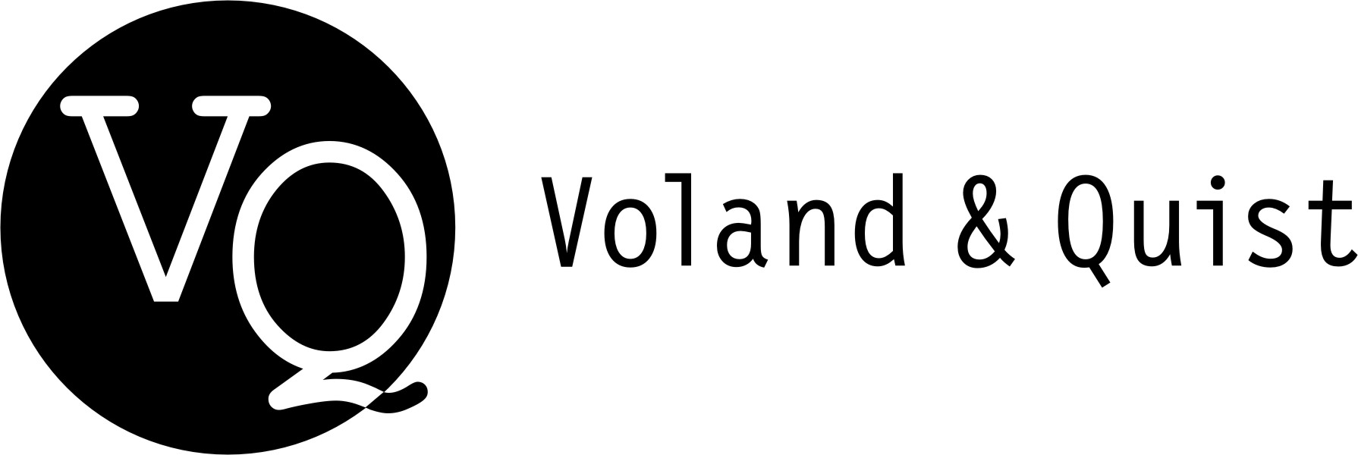 | Verlag Voland & Quist GmbH  Bautzner Str. 22  01099 Dresden  www.voland-quist.de

NEUERSCHEINUNG: DALIBOR MARKOVIC, UND SIE SCHREIBEN AUF DEUTSCH?
Dresden/Leipzig, 02.11.2016: Voland & Quist veröffentlicht den neuen Lyrikband des Frankfurter Spoken-Word-Poeten und Beatboxers Dalibor Marković. Er gehört neben Nora Gomringer und Bas Böttcher zu den wichtigsten Vertretern der Spoken-Word-Poetry im deutschsprachigen Raum. Im November/Dezember ist er auf Lesereise.

Dalibor Marković, 1975 geboren in Frankfurt am Main, wo er auch heute lebt, ist deutscher Lautpoet, Beatboxer und Lyriker mit kroatischen Wurzeln. Seine künstlerischen Wurzeln liegen in der Musik, als Beatboxer macht er aus Lauten Rhythmen. Seit knapp fünfzehn Jahren ist Marković mit seiner Spoken-Word-Lyrik auf deutschen und internationalen Bühnen unterwegs – unter anderem mit Dominique Macri als „Team Scheller“ (Deutsche Team-Meister im Poetry Slam 2014) sowie mit Bas Böttcher und Nora Gomringer als „Boombastic Lyrikwunderland“. Zwei Gedichtbände hat er bereits veröffentlicht, nun folgt sein Debüt bei Voland & Quist.

„Und Sie schreiben auf Deutsch?“ Diese Frage hört der Autor oft. Kurz nachdem er sich vorgestellt und seinen Beruf angedeutet hat. Dieser Frage gilt es sich also zu stellen. Und es gilt, die Antworten zu verteidigen. Dalibor Marković spürt sie auf in den innersten Verstrickungen seiner Muttersprache, findet aber auch Hinweise auf anderen Kontinenten. Bei der Suche erhält der Spoken-Word-Lyriker Unterstützung von Rhythmen, die er mit dem Mund trommelt. Manchmal sogar während er redet. Sie fungieren als persönliches Sonar, mit dem er durch die Welt seiner Zeit manövriert. Links zu Lese- und Hörproben finden Sie weiter unten.

Dalibor Marković
Und Sie schreiben auf Deutsch?
Buch mit CD, 112 Seiten
EUR 15,00 (D)
ISBN 978-3-86391-146-1

Auftritte

Mi, 23.11., Düsseldorf, 20 Uhr zakk
Di, 6.12., Berlin, 20 Uhr Fahimi Bar
Mo, 12.12., Chemnitz, 20 Uhr Atomino
Di, 13.12., Jena, 20 Uhr Café Wagner
Mi, 14.12., Leipzig, 20 Uhr Horns Erben
Do, 15.12., Dresden, 20.30 Uhr Thalia Kino

Gerne schicken wir Ihnen ein Exemplar des Buchs zu oder kümmern uns um die Organisation von Interviewterminen. Bitte wenden Sie sich an:
Verlag Voland & Quist
Sebastian Wolter
Erich-Zeigner-Allee 64a
04229 Leipzig
tel +49/(0)341/60 47 98 75
fax +49/(0)341/60 47 98 76
wolter@voland-quist.de

Links
https://www.voland-quist.de/buch/?247/Und+Sie+schreiben+auf+Deutsch%3F--Dalibor+Markovi%C4%87
https://soundcloud.com/verlag-voland-quist/sets/dalibor-markovic-und-sie-schreiben-auf-deutsch
https://issuu.com/verlag-voland-und-quist/docs/2016_v_q_markovic_leseprobe_s.13-20
http://www.daliborpoesie.com

Über Voland & Quist
Voland & Quist ist ein Independent-Verlag und veröffentlicht junge zeitgenössische Literatur. Mittlerweile sind in zwölf Jahren über 100 Titel erschienen, die meisten als Buch mit CD oder DVD mit Lesungen der Autoren. Programmschwerpunkte sind Lesebühnenliteratur, Spoken-Word-Lyrik, Kinderbücher, Comedy sowie Romane und Erzählungen junger osteuropäischer Autoren. Verlegt werden z.B. Bücher von Ahne, Nora Gomringer, Kirsten Fuchs, Marc-Uwe Kling, Bas Böttcher, Jochen Schmidt, Viktor Martinowitsch, Jaroslav Rudis und Lydia Daher. 2007 erhielt der Verlag den Arras Preis, 2010 wurde er mit dem Kurt-Wolff-Förderpreis ausgezeichnet.

